# 首页

# 合同管理

## 合同受理

1. 操作按钮： 查询、新增、编辑、添加样品、删除、提交、取消
2. 查询条件： 合同状态（下拉）、委托时间（时间段）、合同编号、委托单位
3. 表格界面：

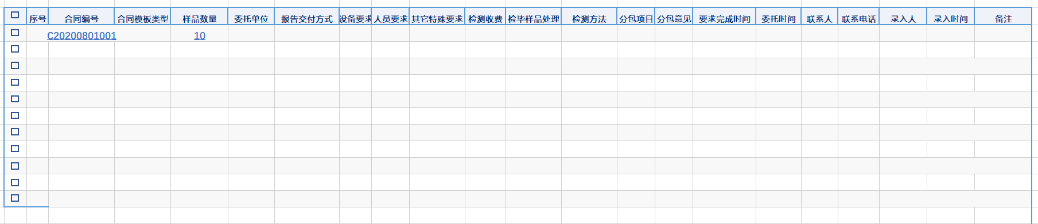

新增弹窗

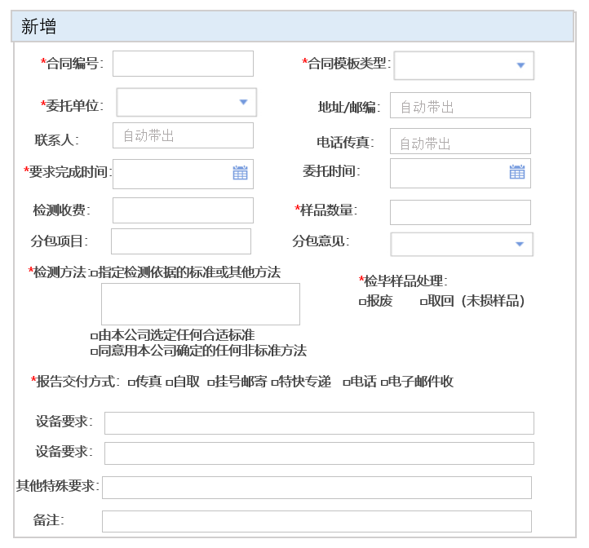

添加样品弹窗

功能按钮：添加、编辑、删除

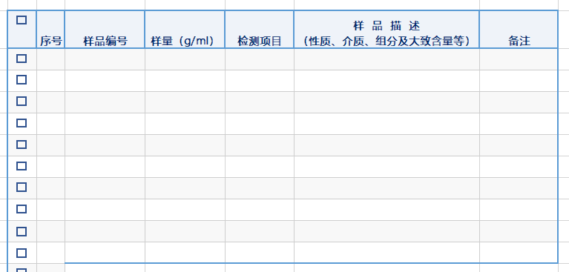

样品数量弹窗

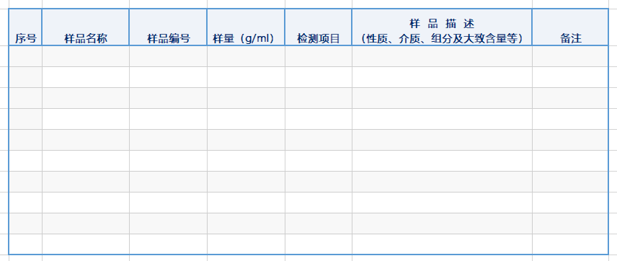

合同编号弹窗

**委托检测协议书**

共 页 第 页

|  |  |  |  |  |  |  |  |  |  |  |  |  |  |  |  |  |  |  |  |
| --- | --- | --- | --- | --- | --- | --- | --- | --- | --- | --- | --- | --- | --- | --- | --- | --- | --- | --- | --- |
| 委托方信息 | 委托单位 | |  | | 报告交付 | | 交付方式：  □传真 □自取 □挂号邮寄 □特快专递  □电话 □电子邮件收 | | | | | | | | 受委托方信息 | 地址/邮编：***************** | | | |
| 地址/邮编 | |  | |
| 联 系 人 | |  | | 交付日期： | | | | | | | | 联系人： | | | |
| 报告单位：□同委托方 □其它： | | | | | | | |
| 电话/传真 | |  | | 检测收费 | |  | | | | | | | | 电话/传真： ****-******* | | | |
| 样品信息 | 批 号 | |  | | 样品数量 | |  | | | | | | | | 检测方法 | □指定检测依据的标准或其他方法  □由本公司选定任何合适标准  □同意用本公司确定的任何非标准方法 | | | |
| 样品处理  意 见 | | 样品制备或其它特殊要求： | | | | | | | | | | | |
| 检毕样品处理：□报废 □取回（未损样品） | | | | | | | | | | | | 分包项目 | |  | 分包意见 |  |
| 序号 | | 样品编号 | | 样品名称 | 样量（ g/ml ） | 检 测 项 目 | | | | | | | | | 样 品 描 述  （性质、介质、组分及大致含量等） | | | | 备 注 |
|  | |  |  |  |  |  |  |  |
| 1 | |  | |  |  |  | |  |  |  |  |  |  |  |  | | | |  |
| 2 | |  | |  |  |  | |  |  |  |  |  |  |  |  | | | |  |
| 3 | |  | |  |  |  | |  |  |  |  |  |  |  |  | | | |  |
| 4 | |  | |  |  |  | |  |  |  |  |  |  |  |  | | | |  |
| 5 | |  | |  |  |  | |  |  |  |  |  |  |  |  | | | |  |
|  | |  | |  |  |  | |  |  |  |  |  |  |  |  | | | |  |
| 说明：委托方保证所提供的所有相关信息、资料和实物的真实性，并承担相应责任；同意检测及其他服务按此协议的条件进行，并支付检测费用和提供必要的合作。  **委托方（或授权方）代表签名：** 年 月 日 | | | | | | | | | | | | | | | | | | | |

附注:1、检测要求的更改必须以书面方式提出。2、除非另有约定，检测费用若未付清，本中心有权拒发报告。3、本协议一式三联，第一联业务受理，第二联交检验室，第三联交委托方。4、样品量多时可以附续页。

受理人及受理日期： 合同评审人及评审日期：

## 合同评审

（1） 操作按钮： 查询、评审、撤回

（2） 查询条件： 合同状态（下拉）、评审结果（下拉）、委托时间、合同编号、委托单位

（3） 表格界面：

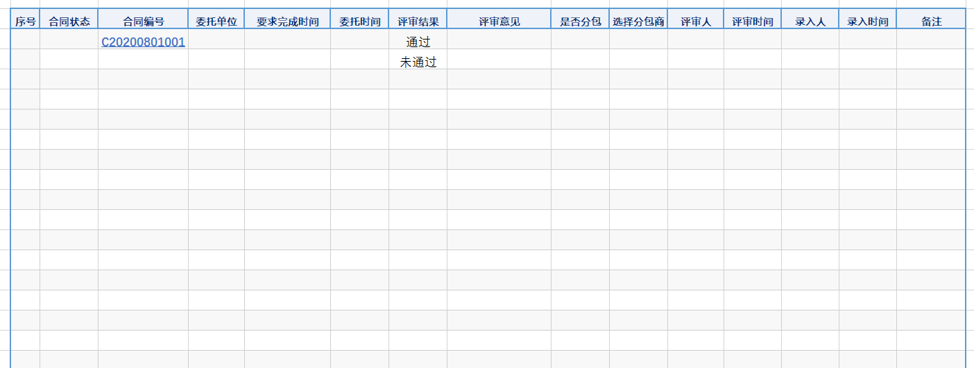

## 合同查询

# 样品管理

## 样品登记

1. 操作按钮：查询、编辑、扫码接样、接样确认、取消、盲样接样、退回、打印
2. 查询条件： 日期（时间段）、状态（下拉框）、样品名称、样品编号、样品批号、检测编号、送样单位（下拉框）
3. 表格界面：

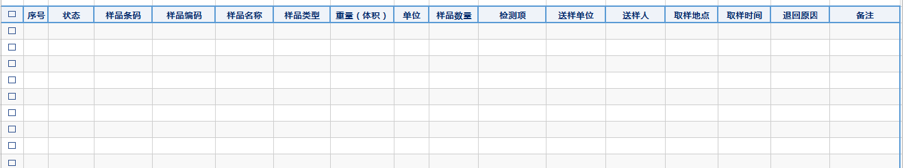

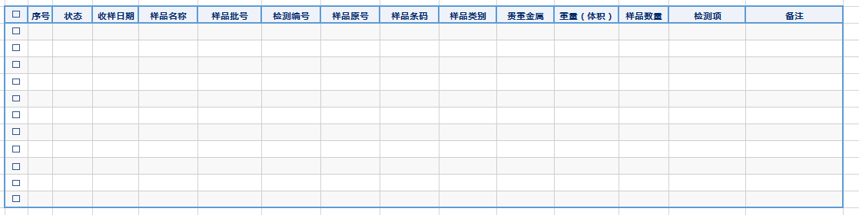

## 样品录入-1

（1）操作按钮： 查询、加工、清除、删除

（2）查询条件：日期（时间段）、状态（下拉框）、样品名称、检测编号、加工人

（3）表格界面：

## 样品加工

（1）操作按钮： 查询、加工、清除、删除

（2）查询条件：日期（时间段）、状态（下拉框）、样品名称、检测编号、加工人

（3）表格界面：

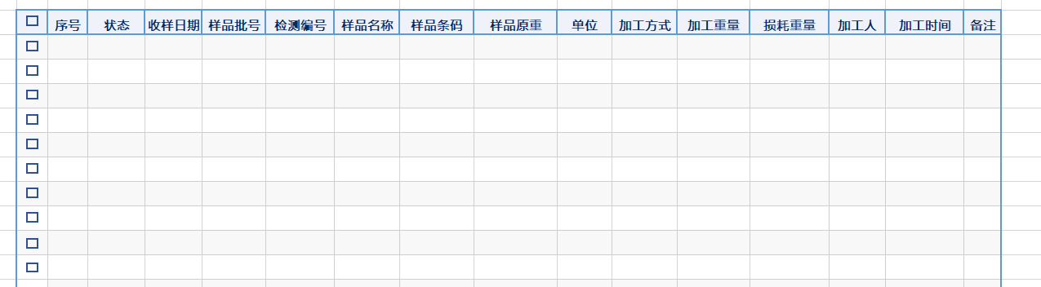

## 还样管理

（1）操作按钮： 查询、还样、删除、导出

（2）查询条件：时间（时间段）、状态（下拉框）、样品名称、样品批号、检测编号、还样人

（3）表格界面：

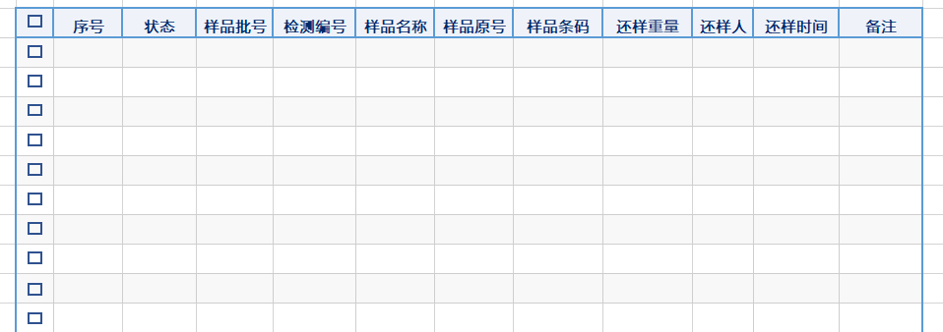

## 留样管理

1. 操作按钮： 查询、新增、扫码留样、留样确认、编辑、取消
2. 查询条件： 留样日期、样品状态（下拉）、样品名称、样品批号、库位、还样人
3. 表格界面：

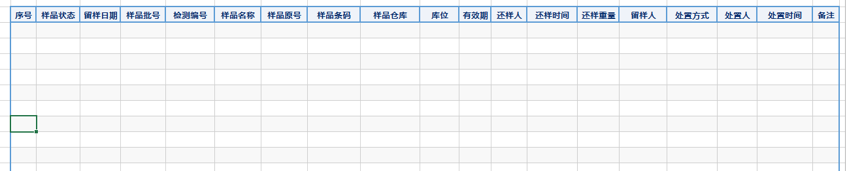

## 样品跟踪

# 任务管理

## 任务分配

1. 操作按钮： 查询、新增、编辑、删除、分配、取消分配
2. 查询条件： 创建时间（时间段）、任务单状态（下拉框）、任务单类型（下拉框）、任务单号
3. 表格界面：

表一

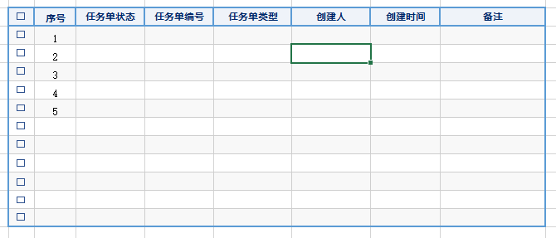

表二

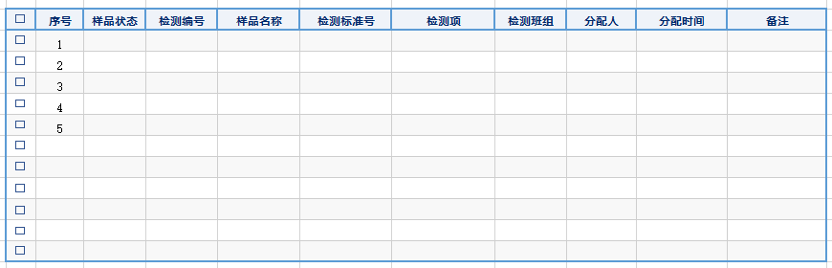

## 人员任务分配-1

## 任务查询

# 检验过程管理

## 检验任务确认-1

## 样品称重

（1）操作按钮： 查询、编辑、清除

（2）查询条件： 状态（下拉框）、时间（时间段）、任务单号、检测班组（下拉）

（3）表格界面：

置于右上角，与查询条件平行

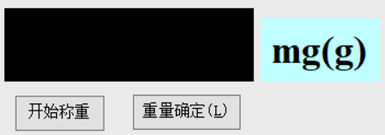

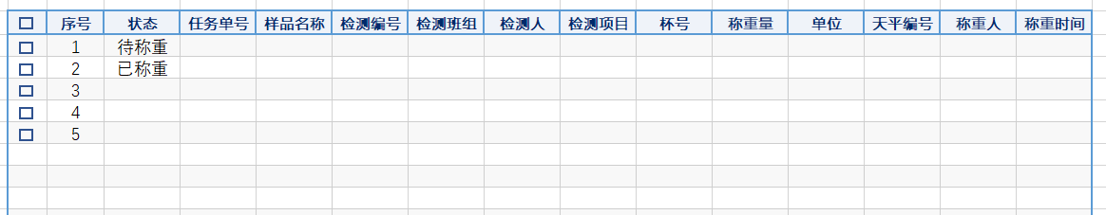

## 过程检验-1

## 生产快样录入

（1） 操作按钮： 查询、编辑、删除、发送、取消

（2） 查询条件： 录入时间（时间段）、状态（下拉框）、送样单位（下拉框）、检测班组（下拉）、样品名称、样品原号、检测项目

（3） 表格界面：

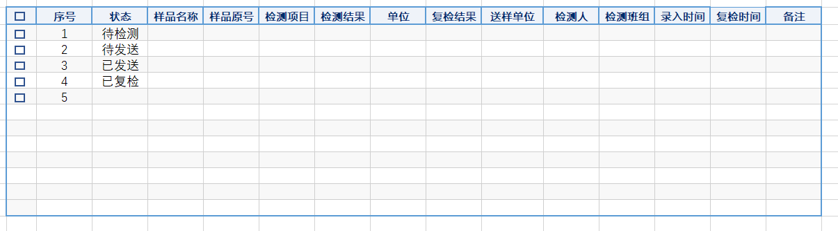

## 检验任务提交-1

## 一级审核-1

（1）操作按钮： 查询、新增、编辑、删除

（2）查询条件：设备类型（下拉框）、设备名称、设备编码、规格型号、责任人

（3）表格界面：

## 二级审核

（1）操作按钮： 查询、新增、编辑、删除

（2）查询条件：设备类型（下拉框）、设备名称、设备编码、规格型号、责任人

（3）表格界面：

## 三级审核

（1）操作按钮： 查询、新增、编辑、删除

（2）查询条件：设备类型（下拉框）、设备名称、设备编码、规格型号、责任人

（3）表格界面：

# 报告管理-1

## 报告编制

## 报告审核

## 报告发布

## 报告查询

# 标准管理

## 检验项目

（1） 操作按钮：查询、新增、编辑、删除

（2） 查询条件： 检测项目类别（下拉）、检测项目名称、检测项目编号

（3） 表格界面：

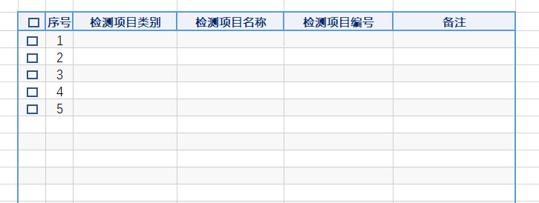

## 检验标准（待定）

（1） 操作按钮：查询、新增、编辑、删除

（2） 查询条件： 方法依据编号、方法依据名称、是否验证（下拉）、标准状态（下拉）

（3） 表格界面：

主表

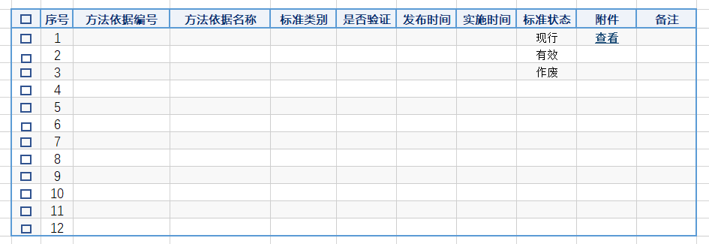

子表

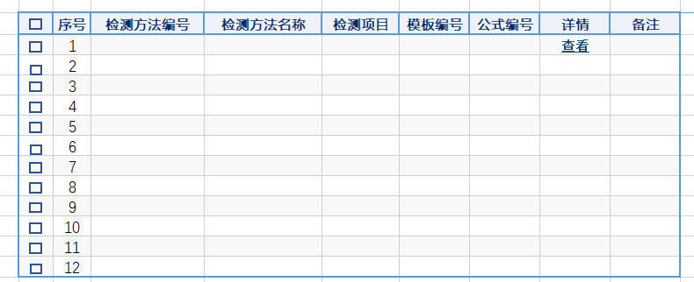

子表详情弹窗

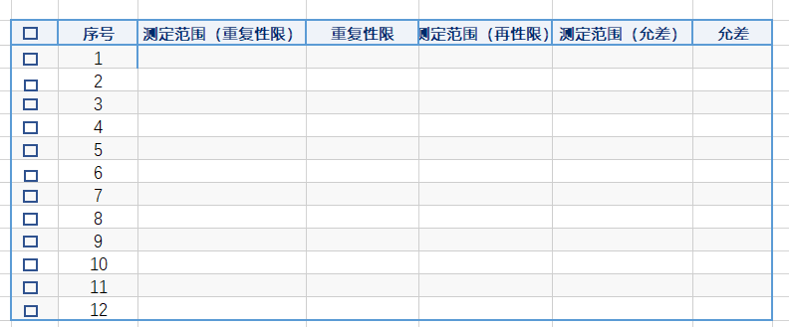

## 模板管理-1

# 质量活动管理

## 质量控制管理

### 质控任务管理

### 质量抽检

1. 操作按钮：查询、导出
2. 查询条件： 月份（下拉）、抽检类型、样品名称、样品编号、检测班组
3. 表格界面：

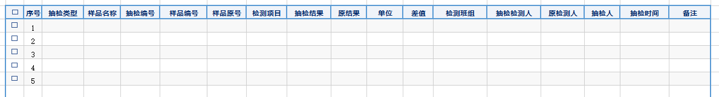

### 质检比对

（1） 操作按钮：查询、导出

（2） 查询条件： 比对时间（时间段）、样品名称、样品编号、样品原号

（3）表格界面：（检测项目动态）

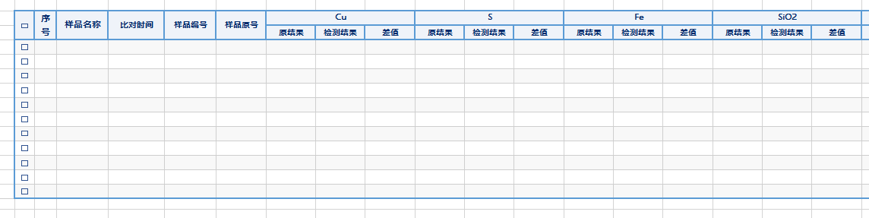

### 质控图管理-1

#### 标准物质检测项管理

（1）操作按钮： 查询、新增、编辑、删除

（2）查询条件：标准物质名称、标准号模糊查询

（3）表格界面：

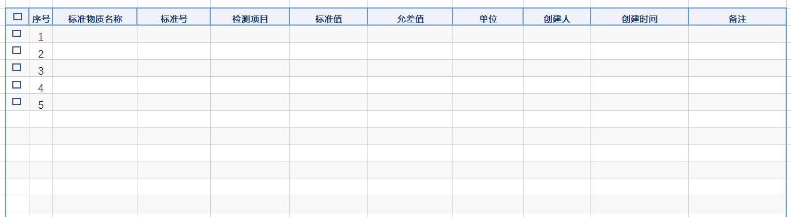

#### 质控图

（1）操作按钮： 查询、导出

（2）查询条件：月份（下拉必选，默认当月）、标准号（必选）

（3）表格界面：

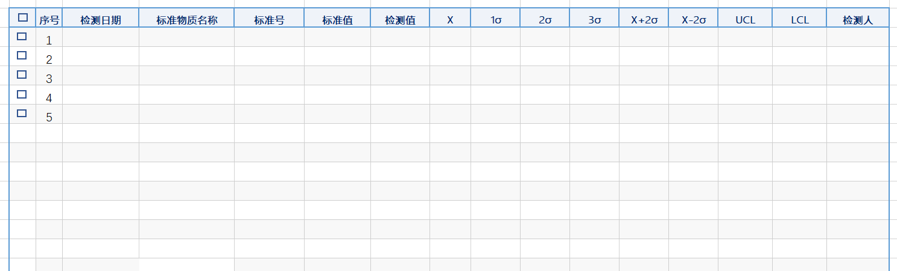

点击查询根据界面数据直接生成质控图

## 质量评审管理

### 内部评审管理

### 管理评审

### 不符合项管理

### 纠正措施管理

### 质量异议处理

# 检验资源管理

## 试剂耗材管理

### 入库管理

（1）操作按钮： 查询、新增、取消、导出

（2）查询条件：物资类型（下拉框）、物资名称、物资编号、规格型号、库位、申请部门（下拉）

（3）表格界面：

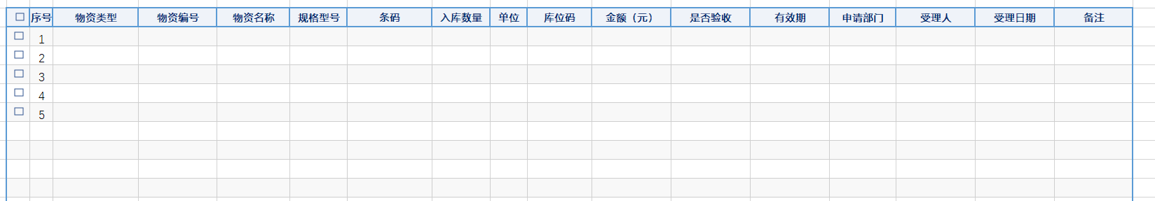

### 库存管理

（1）操作按钮： 查询、明细查询、扫码查询、出库确认、取消出库、导出

（2）查询条件：物资类型（下拉框）、物资名称、物资编号、规格型号

（3）表格界面：

主表

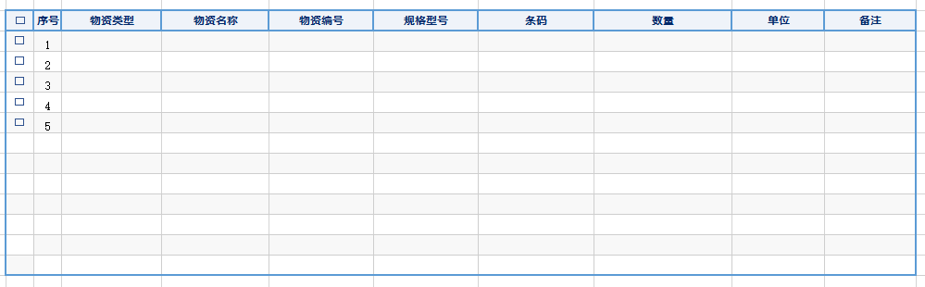

子表

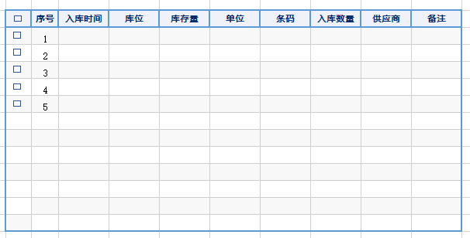

### 出库记录

（1）操作按钮： 查询、撤销、删除、导出

（2）查询条件：出库时间（时间段）、物资类型（下拉框）、物资名称、物资编号、规格型号、领用部门（下拉）

（3）表格界面：

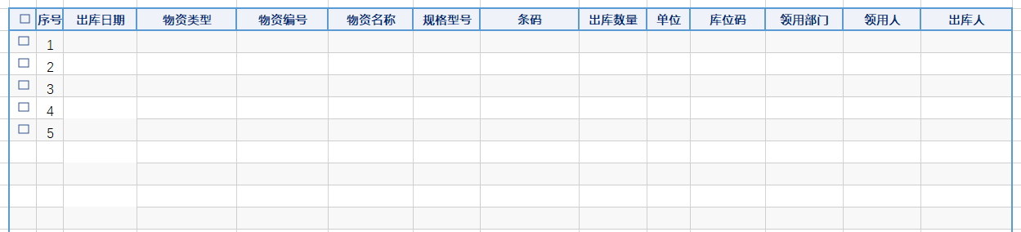

## 设备管理

### 设备台账

（1）操作按钮： 查询、新增、编辑、删除、导出

（2）查询条件：仪器类别（下拉框）、仪器名称、仪器编码、规格型号、责任人

（3）表格界面：

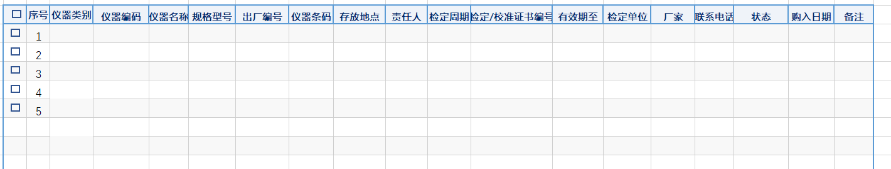

### 校准及检定记录

（1）操作按钮： 查询、新增、编辑、删除

（2）查询条件：检定日期（时间段）、仪器类别（下拉框）、仪器名称、仪器编码、规格型号、检定/校准单位(下拉)

（3）表格界面：

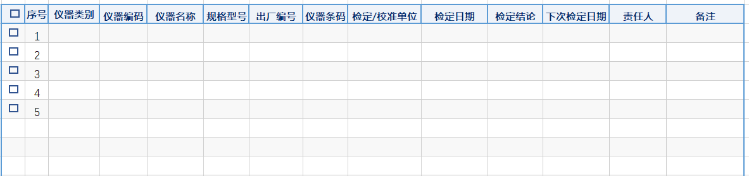

### 维修管理

（1）操作按钮： 查询、新增、编辑、删除

（2）查询条件：维修时间（时间段）、仪器类别（下拉框）、仪器名称、仪器编码、规格型号、故障类型（下拉）

（3）表格界面：

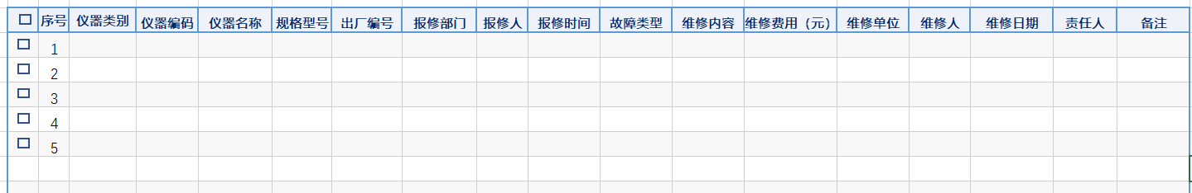

### 操作记录

# 文件管理

## 文件上传

## 文件下载

## 文件目录管理

# 标准室管理

## 标准物质台账

1. 操作按钮：查询、新增入库、取消入库、删除、出库确认、取消出库、导出、打印
2. 查询条件：入库时间（时间段），状态（下拉框）、名称、编号、标准号
3. 表格界面：

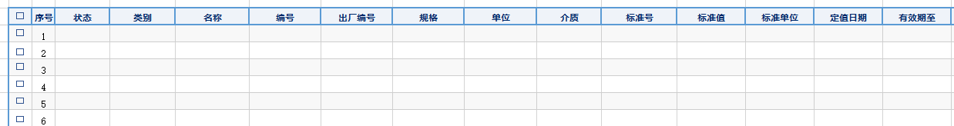

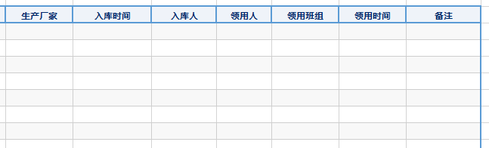

## 任务单创建

## 标准溶液配制

## 期间核查管理

### 制定核查计划

（1） 操作按钮：查询、新增、编辑、删除、提交、撤销、审核、取消审核、下发、取消下发

（2） 查询条件：计划核查时间（时间段），状态（下拉框）、名称、编号、核查项目模糊查询

（3） 表格界面：

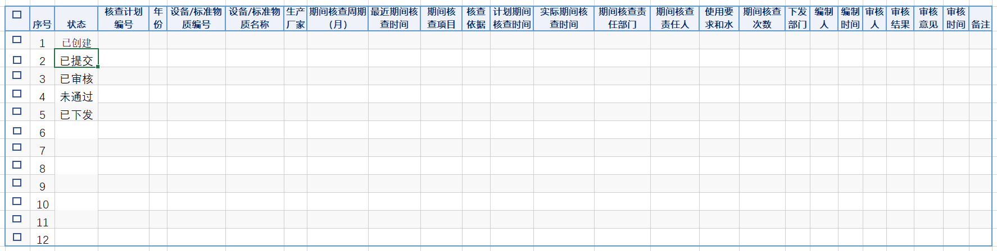

点击审核，弹窗

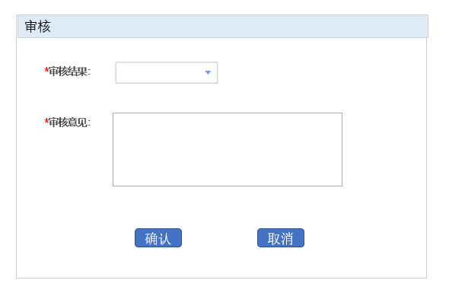

点击下发，弹窗

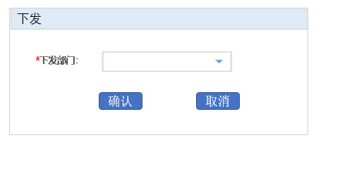

### 期间核查记录

（1） 操作按钮：查询、核查、添加详情、提交、撤销、审核、取消审核

（2） 查询条件：计划核查时间（时间段），状态（下拉框）、名称、编号、核查项目模糊查询

（3） 表格界面：

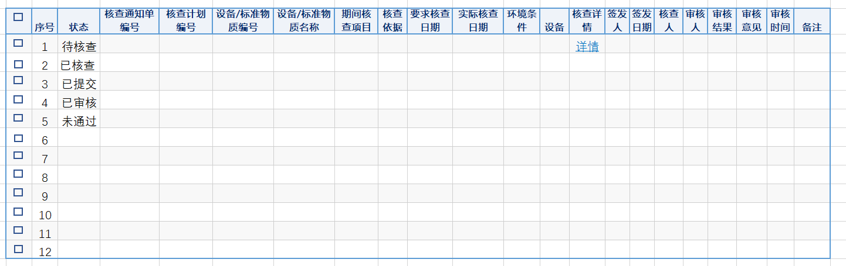

核查弹窗

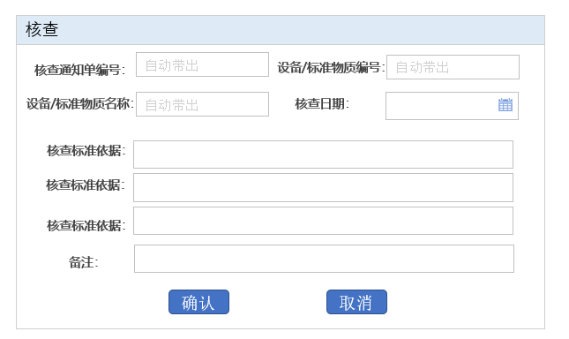

添加详情弹窗

功能按钮：新增、编辑、删除

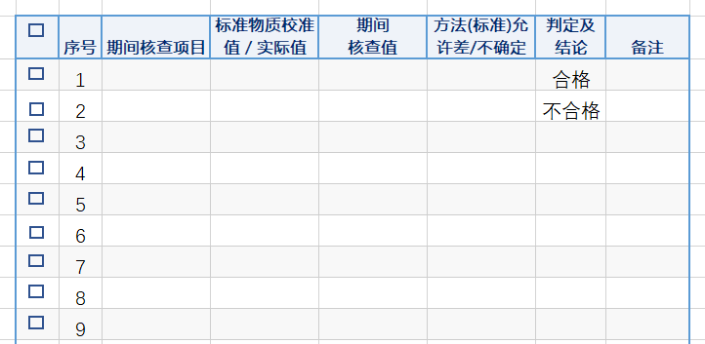

列表详情点击弹窗



审核弹窗



# 分包管理

## 分包方管理

（1）操作按钮： 查询、新增、编辑、删除

（2）查询条件：分包方类别（下拉框）、分包方名称、分包方编号、等级（下拉）

（3）表格界面：

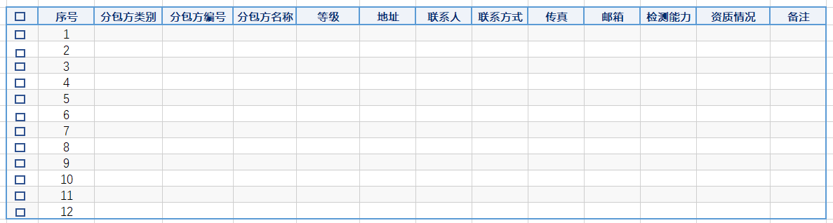

## 分包任务管理

（1）操作按钮： 查询、新增、编辑、删除

（2）查询条件：状态（下拉框）、分包日期（时间段）、分包方名称、分包方编号、记录人

（3）表格界面：

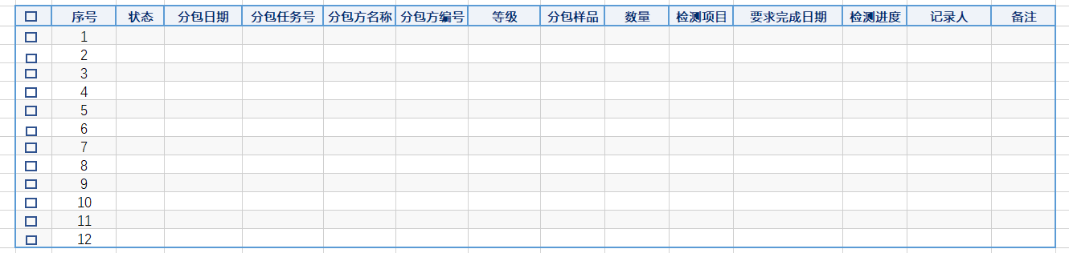

# 基础数据管理

## 人员管理

（1）操作按钮： 查询、新增、编辑、删除

（2）查询条件：所属部门（下拉框）、姓名、编号、是否在岗

（3）表格界面：

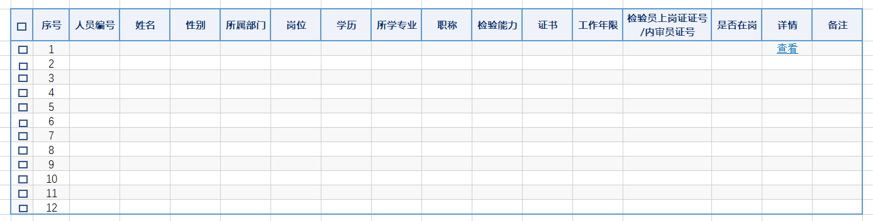

## 客户管理

（1）操作按钮： 查询、新增、编辑、删除、导出

（2）查询条件：客户类别（下拉框）、客户名称、客户编号、客户地址

（3）表格界面：

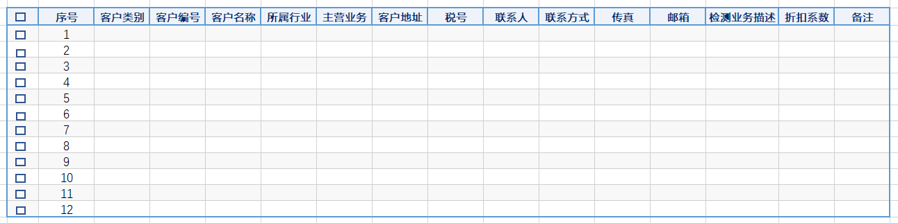

## 供应商管理

（1）操作按钮： 查询、新增、编辑、删除、导出

（2）查询条件：供应商类别（下拉框）、供应商名称、供应商编号、供应范围

（3）表格界面：

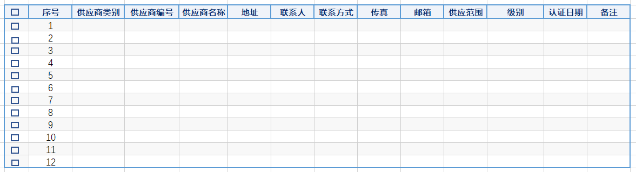

## 环境因素记录

（1）操作按钮： 查询、新增、编辑、删除

（2）查询条件：日期（时间段）、监控场所、记录人

（3）表格界面：

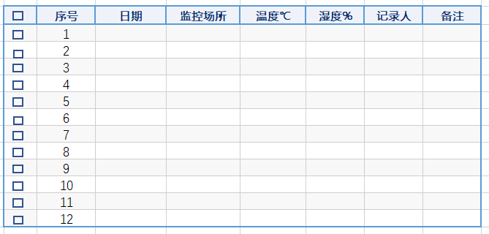

## 检测收费管理

（1）操作按钮： 查询、新增、编辑、删除

（2）查询条件：检测类型（下拉框）、样品类别、检测项目、方法依据

（3）表格界面：

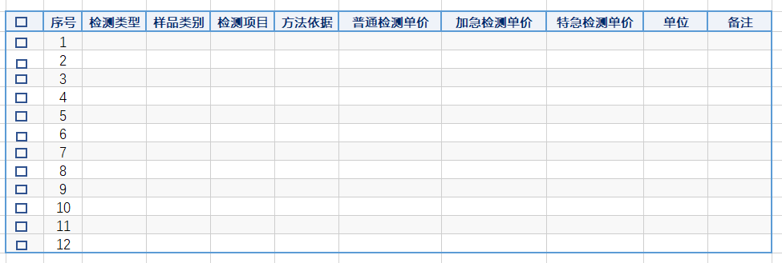

## 字典表管理

# 统计分析